РЕСПУБЛИКА ДАГЕСТАН

МО «АКУШИНСКИЙ РАЙОН»
МКОУ «ЧИНИМАХИНСКАЯ ООШ»
368286 с. Чини https://chinim.dagestanschool.ru/ ИНН 0502005387

^{«24» января 2020 г.}
Управление образование и спорта МО "Акушинский район"
На № 19 от 21 января 2020 года.

Отчёт о проведении единых уроков, лекций, посвященных празднованию
Дню образования ДАССР.

24.01.2020г. Магомедов Д.И. провел открытий урок «Образование ДАССР».
Цели: рассказать о принципе образования ДАССР; дать представление о составе и территории населения на начальном этапе становления; выяснить причины и определить значение образования ДАССР; охарактеризовать механизм объединения округов, установить, как и на каких основах образовался ДАССР.

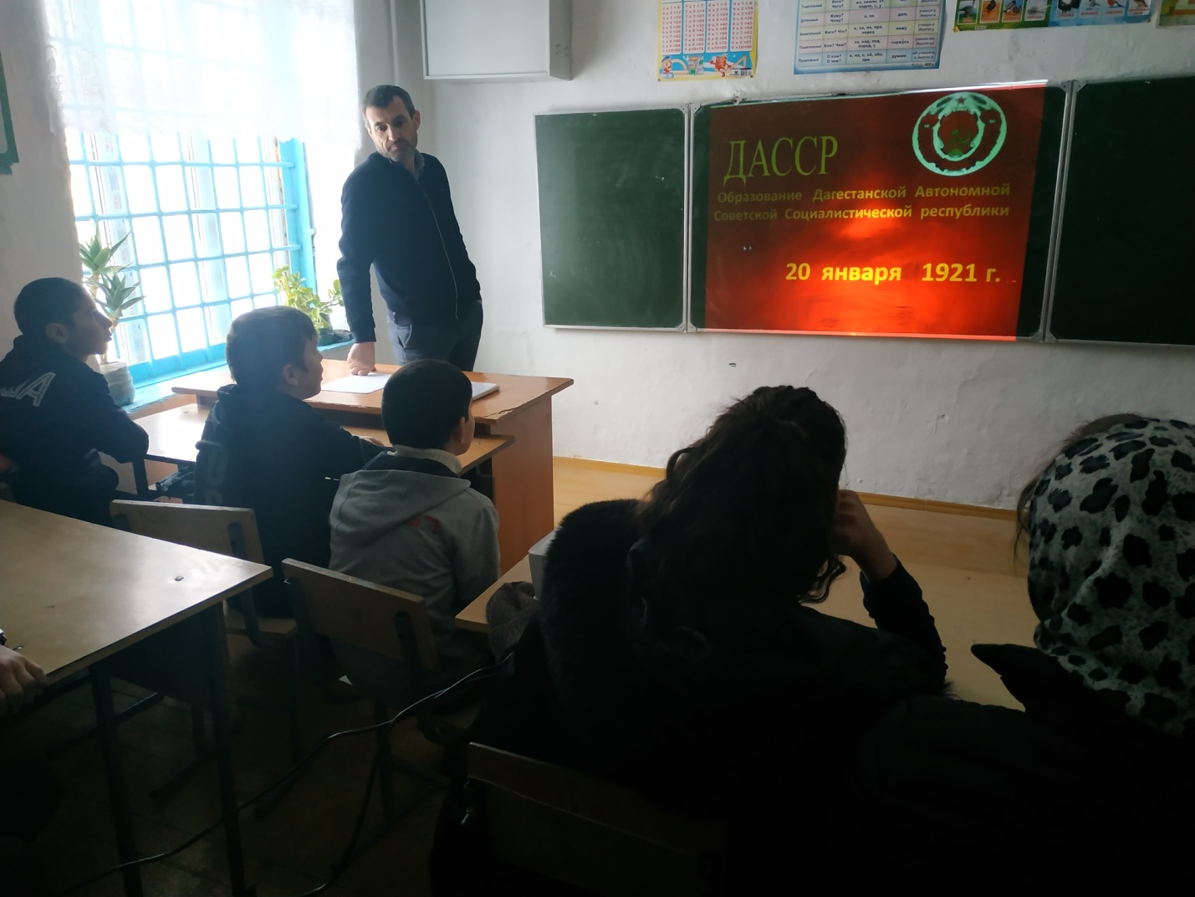
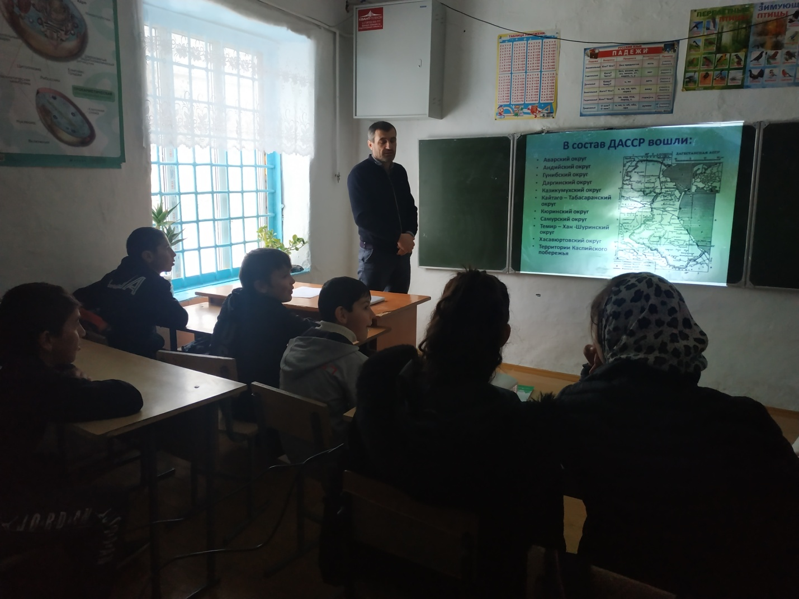

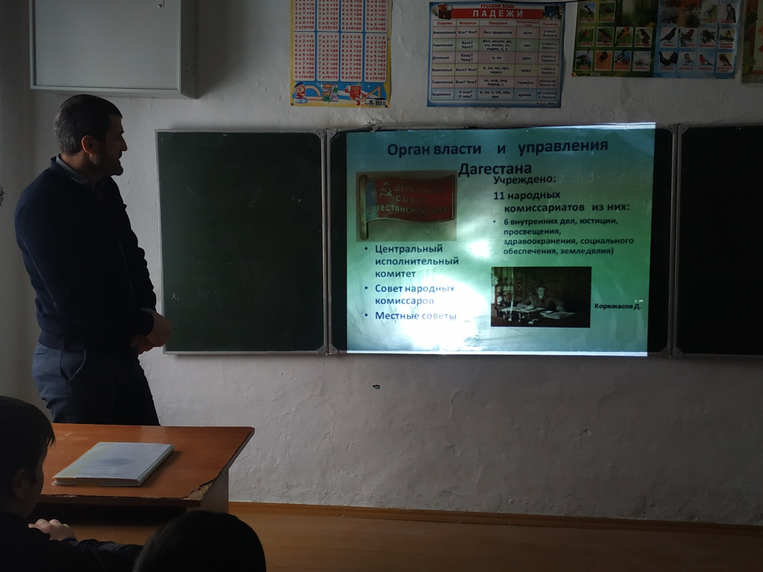

24.01.2020г. Вожатая школы Алиева З.А. провела внеклассное мероприятие для учащихся 1-4 классов, посвященное Дню образования Республики Дагестан, где учащиеся школы познакомились с историей обретения нашего края своей государственности, с общественными деятелями того времени Сталиным, объявившим автономию, Д.Коркмасовым, Тахо Годи, которые сделали много для развития образования и культуры Дагестана.
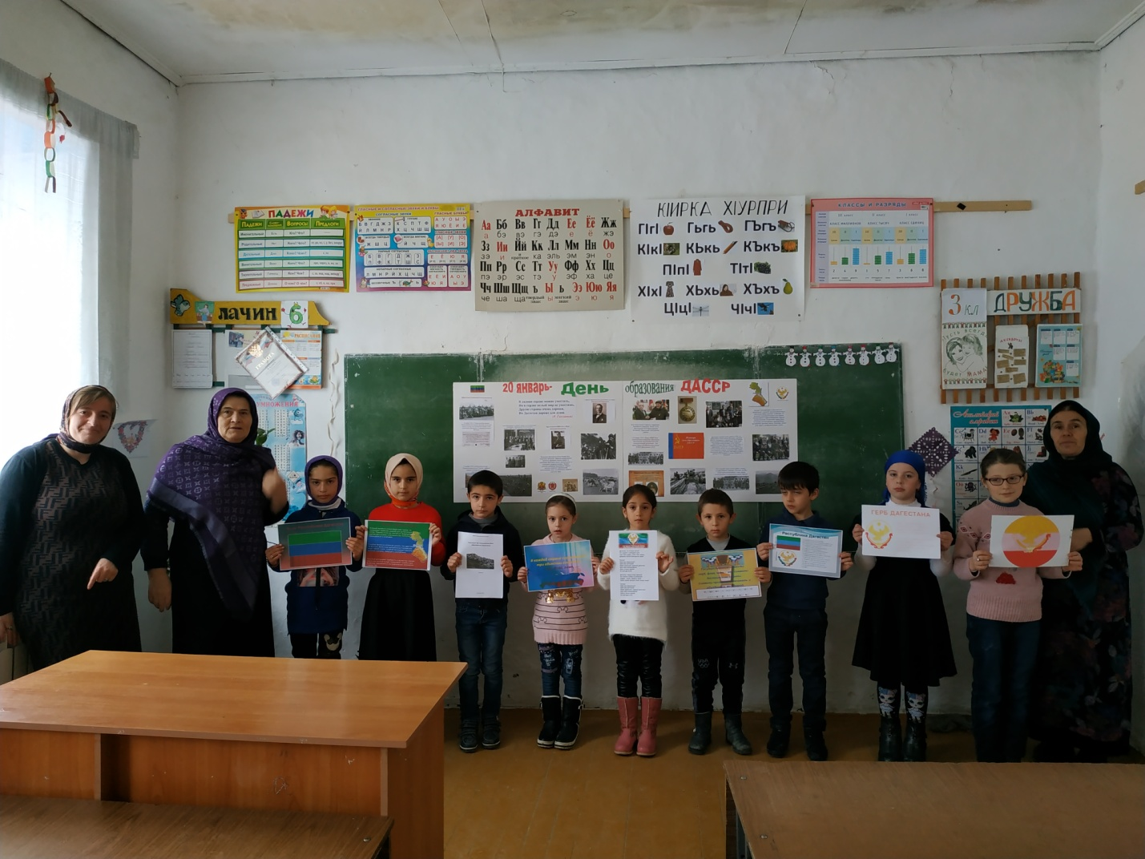
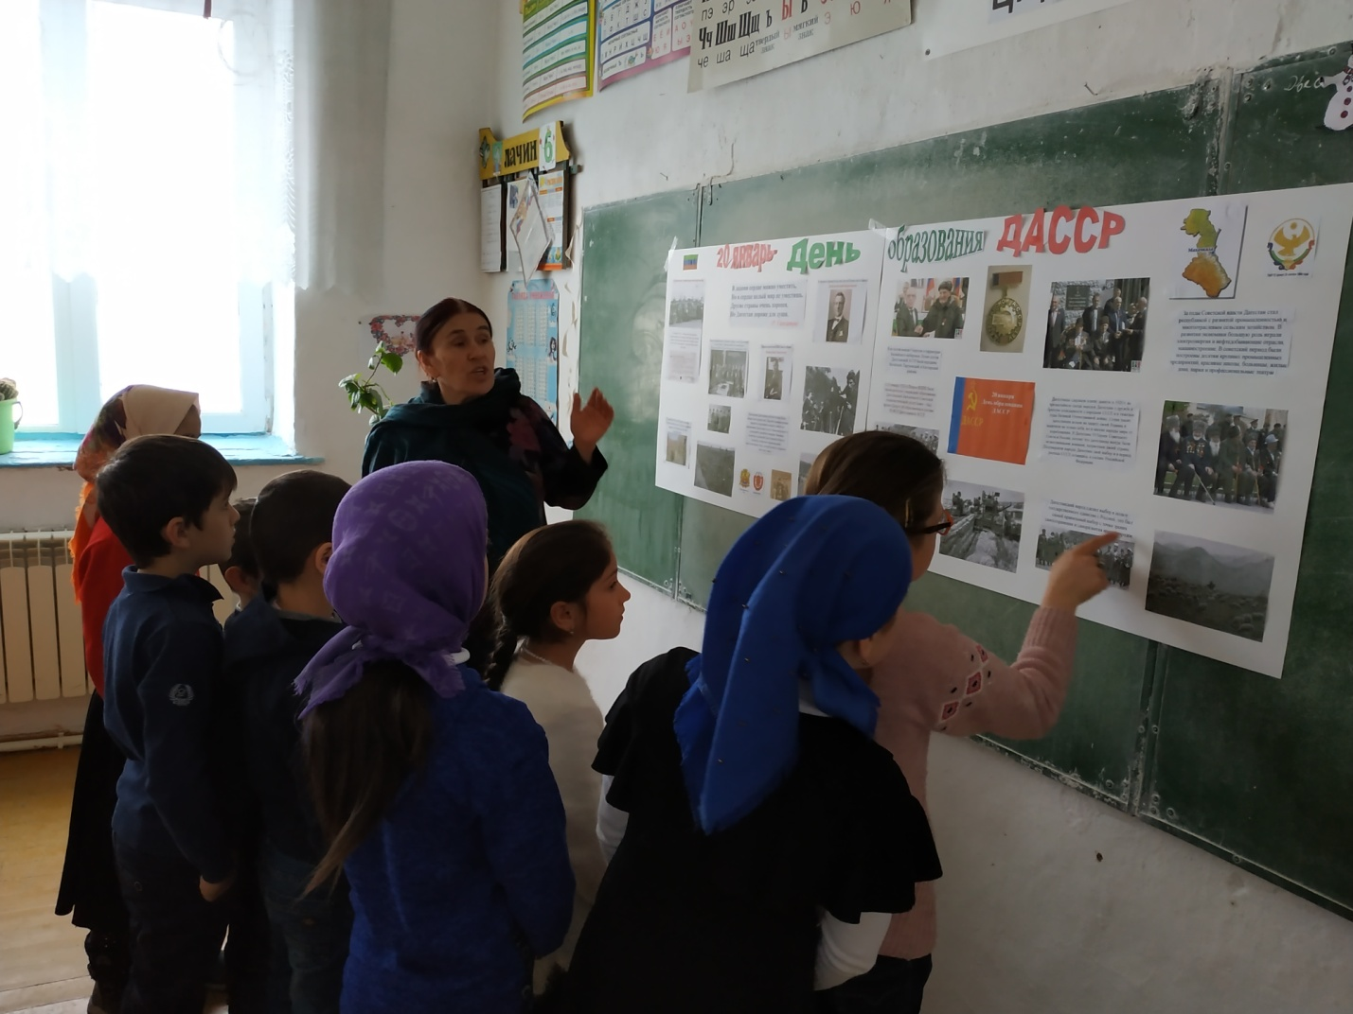
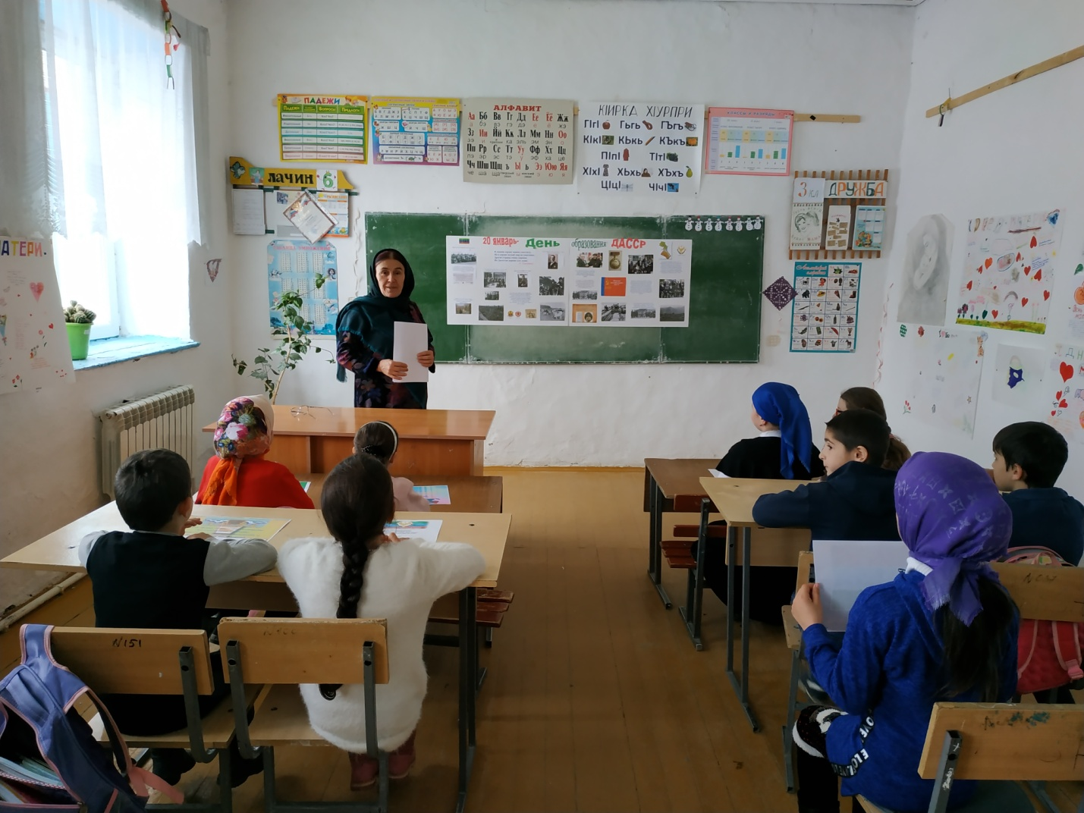

Также оформлен стенд посвященные Дню образования Республики Дагестан
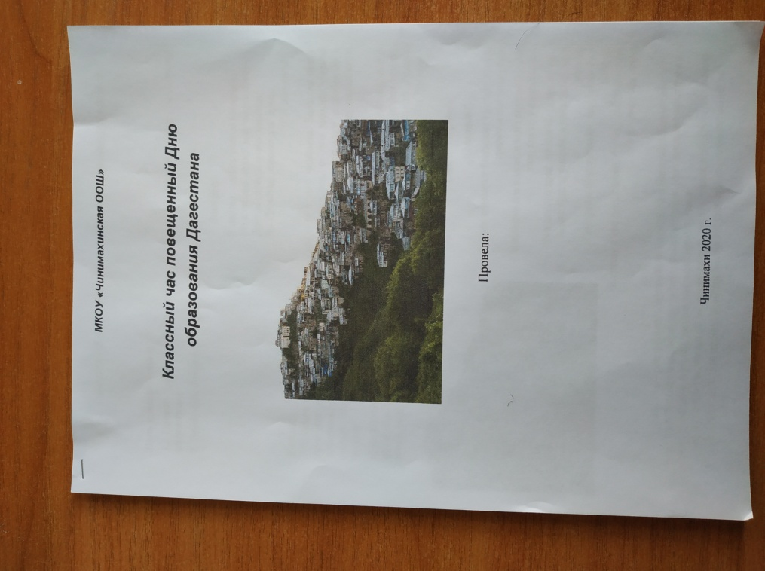
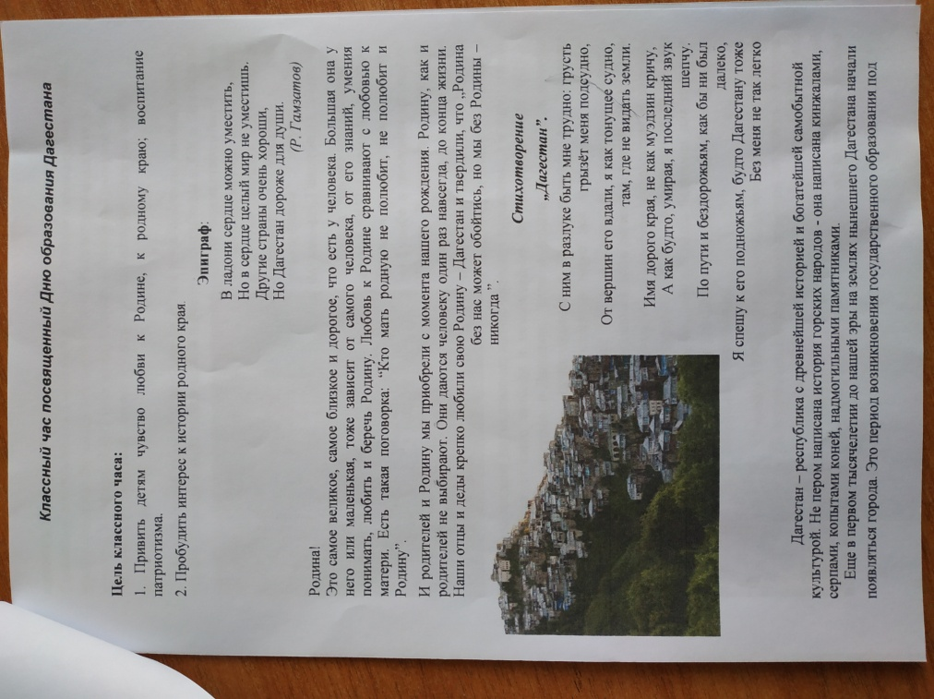
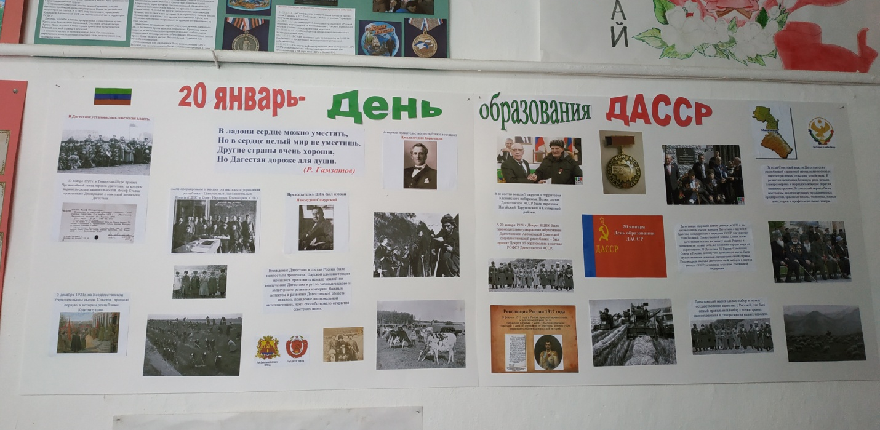

Директор школы: Магомедова С.М.

